Esto significa que hay una familia infinita de soluciones dependiendo de los valores de *A*3 y *c*. Para obtener valores concretos, tendríamos que imponer restricciones adicionales o elegir valores específicos para *A*3 y *c*.

{A1: A3\*(2\*c\*\*2 - 2) + 4/3, A2: -A3\*c\*\*2 + 1/3}

1. Para el polinomio constante (grado 0):
   * Integral exacta: 11
   * Integral por la regla de Simpson: 11
   * Coinciden: Sí
2. Para el polinomio lineal (grado 1):
   * Integral exacta: 1221​
   * Integral por la regla de Simpson: 1221​
   * Coinciden: Sí
3. Para el polinomio cuadrático (grado 2):
   * Integral exacta: 1331​
   * Integral por la regla de Simpson: 1331​ (aproximadamente)
   * Coinciden: Sí (la discrepancia es debido a la precisión numérica)
4. Para el polinomio cúbico (grado 3):
   * Integral exacta: 1441​
   * Integral por la regla de Simpson: 1441​
   * Coinciden: Sí

Polinomio: 1, Integral Exacta: 1, Integral por Simpson: 1.00000000000000

Polinomio: x, Integral Exacta: 1/2, Integral por Simpson: 0.500000000000000

Polinomio: x\*\*2, Integral Exacta: 1/3, Integral por Simpson: 0.333333333333333

Polinomio: x\*\*3, Integral Exacta: 1/4, Integral por Simpson: 0.250000000000000

Estos resultados confirman que la regla de Simpson es exacta para polinomios de grado 3 o menor.

Coeficientes Cotes n = 1: Matrix([[0.500000000000000], [0.500000000000000]])

Coeficientes Cotes n = 2: Matrix([[0.166666666666667], [0.666666666666667], [0.166666666666667]])

Coeficientes Cotes n = 3: Matrix([[0.125000000000000], [0.375000000000000], [0.375000000000000], [0.125000000000000]])

Coeficientes Cotes n = 4: Matrix([[0.0777777777777778], [0.355555555555555], [0.133333333333334], [0.355555555555555], [0.0777777777777779]])

Coeficientes Cotes n = 5: Matrix([[0.0659722222222233], [0.260416666666659], [0.173611111111128], [0.173611111111094], [0.260416666666675], [0.0659722222222207]])

Coeficientes Cotes n = 6: Matrix([[0.0488095238095339], [0.257142857142804], [0.0321428571429744], [0.323809523809385], [0.0321428571429507], [0.257142857142823], [0.0488095238095290]])

Coeficientes Cotes n = 7: Matrix([[0.0434606481481532], [0.207002314814776], [0.0765625000001065], [0.172974537036889], [0.172974537037154], [0.0765624999999474], [0.207002314814827], [0.0434606481481470]])

Coeficientes Cotes n = 8: Matrix([[0.0348853615520678], [0.207689594355984], [-0.0327336860661752], [0.370229276894465], [-0.160141093472796], [0.370229276894780], [-0.0327336860664949], [0.207689594356125], [0.0348853615520439]])

Coeficientes Cotes n = 9: Matrix([[0.0318861607138770], [0.175680803574800], [0.0120535714161856], [0.215892857169441], [0.0644866071061074], [0.0644866071768084], [0.215892857121884], [0.0120535714369292], [0.175680803569479], [0.0318861607144887]])

Coeficientes Cotes n = 10: Matrix([[0.0268341483605574], [0.177535941437792], [-0.0810435706818322], [0.454946288417254], [-0.435155122881391], [0.713764630686615], [-0.435155122855506], [0.454946288387668], [-0.0810435706652137], [0.177535941432896], [0.0268341483611604]])

2C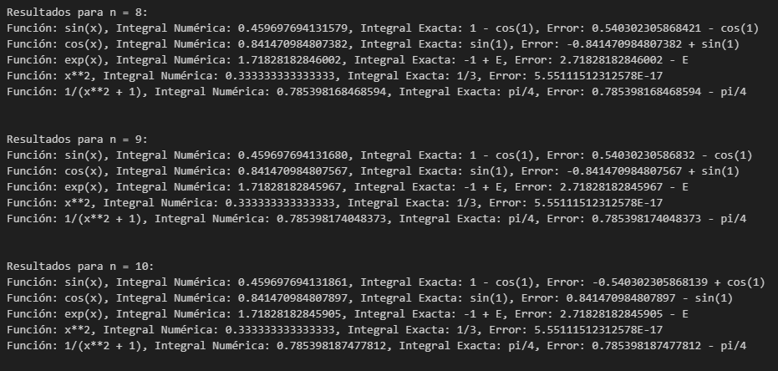

3a)

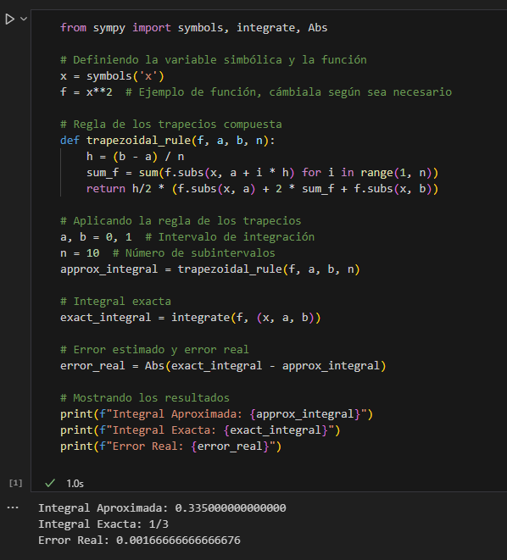

3b)

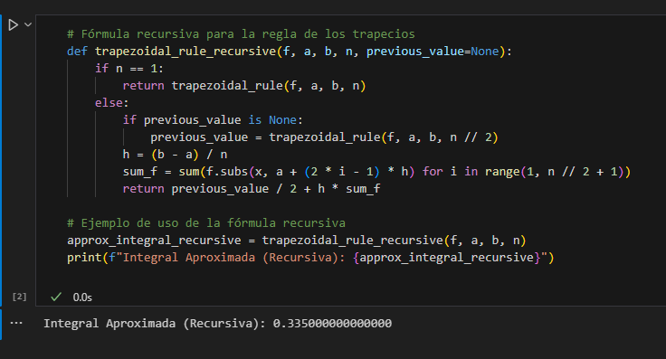

3c

